Отчет №6 Основы электроники

Подготовлено Маргаритой Мищенко

Группа ИУ7-35Б

Вариант 27

Цель работы:

Получить навыки в использовании базовых возможностей программы Microcap и знания при исследовании и настройке усилительных и ключевых устройств на биполярных и полевых транзисторах.

**Эксперимент 3**

Исследование влияния температуры на положение рабочей точки каскада с общим эмиттером биполярного транзистора

Собираем схему с стабилизацией тока базы.

Ек = 10 В, Uб = 631.568 mВ, Iб = 79uA (ток базы), Iк = 10.269 mA

Rb = (Ek – Ub) / Ib = 118587 Оm

Rk = (Ek – Urt) / Ik = 487 Оm

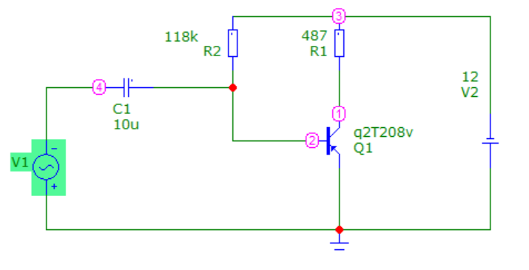

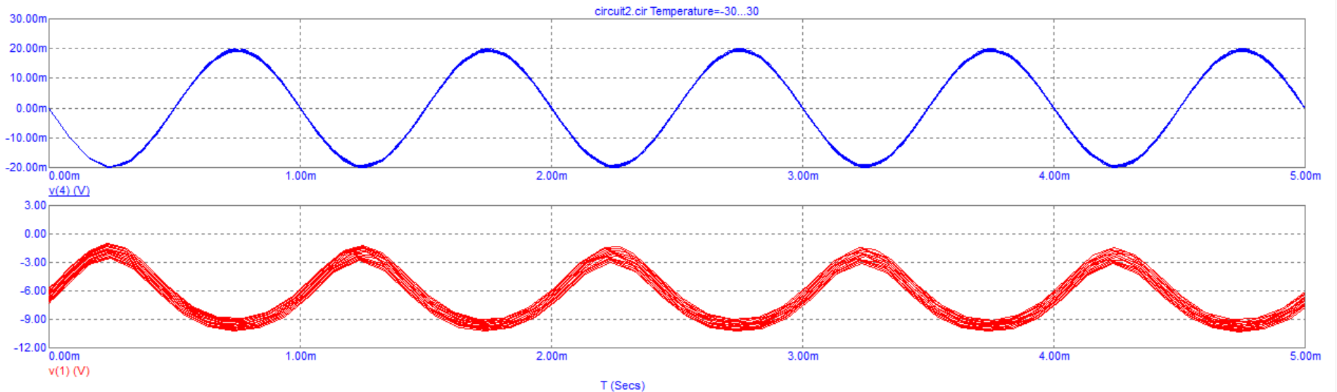

Проведем качественный анализ работы усилительного каскада при изменении амплитуды входного сигнала, увеличив амплитуду входного сигнала в двадцать раз.

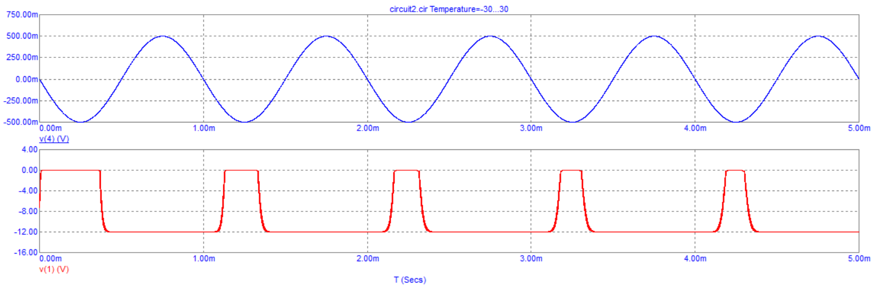

Ек = 10 В, Iд = Ib * 10 = 79 uA * 10 = 790 uA , Uб = 0.8 В

R2 + R3 = Ek / Id

R2 / R3 = Ek / Ub

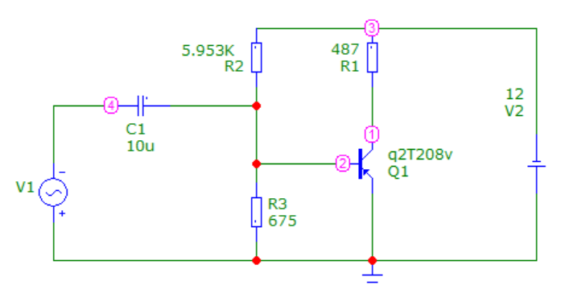 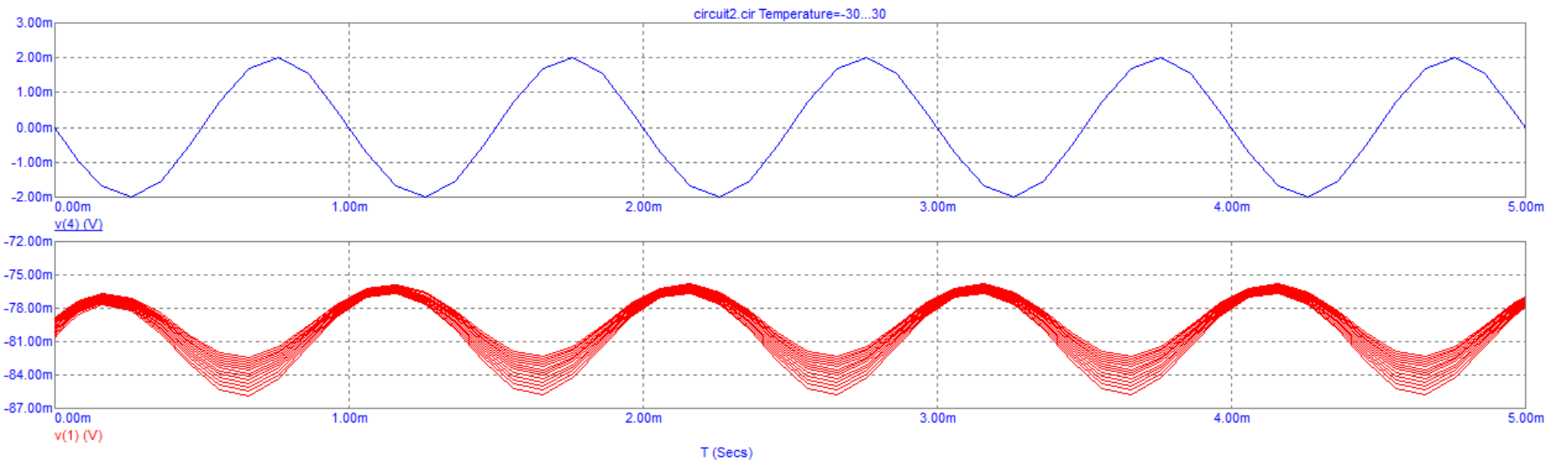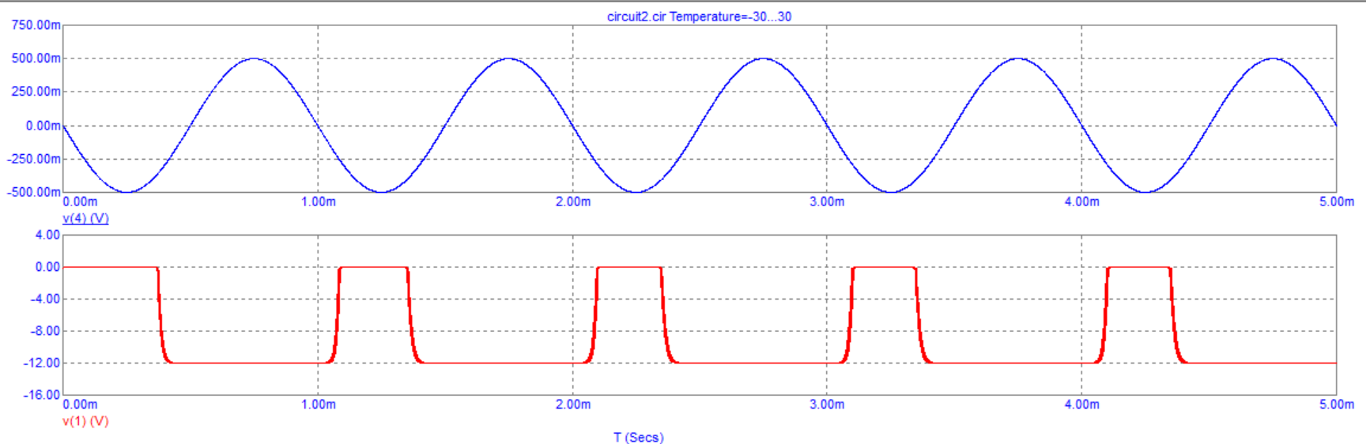

**Эксперимент 4**

Ключ на биполярном транзисторе

Rк = 1кОм, Ек = 5 В, Uвх = 5 В, S = 1, β = 111.12, Uкэ = 0.2 В

Iк нас = (Ек - Uкэ)/Rк = 4,8 мА

Iб нас = Iк нас/β = 0.043 мА Rб = (Uвх - Uбэ) / (Iб нас * S) = 98 кОм

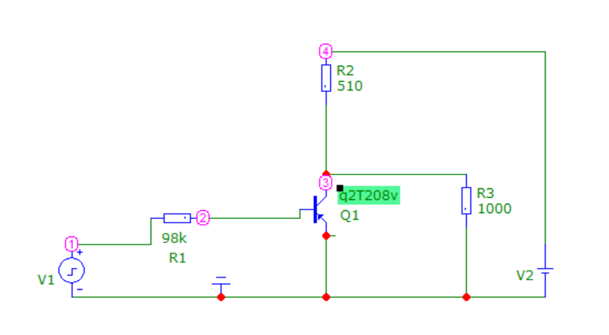

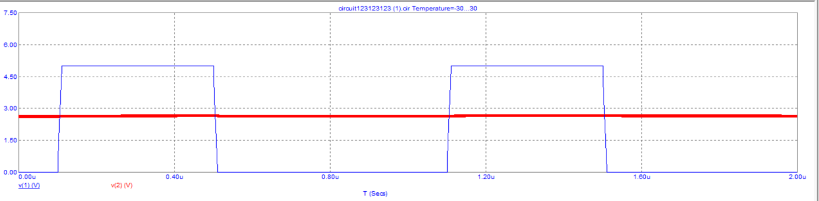 При S = 2 R1 = 49 кОм 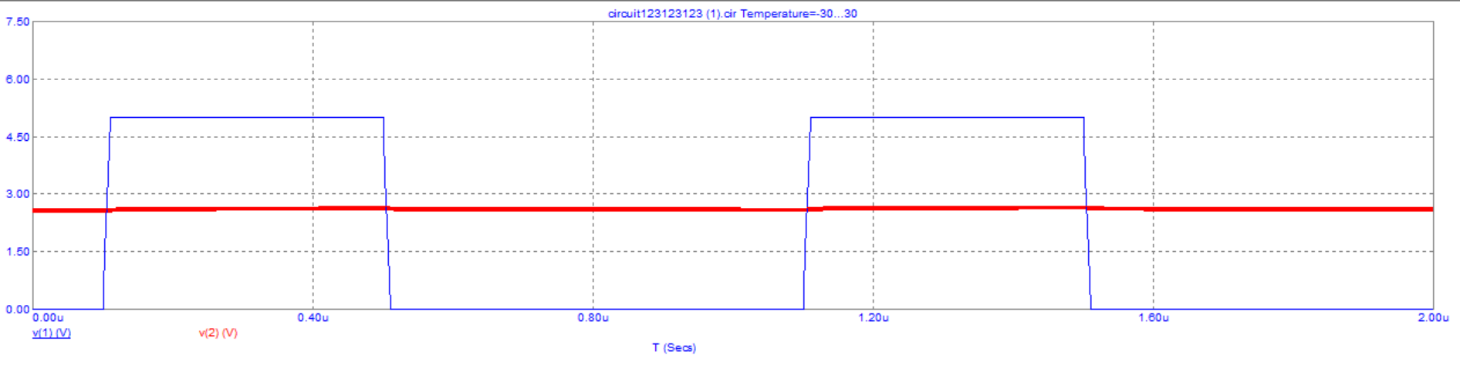 При S = 5 R1 = 19.8 кОм

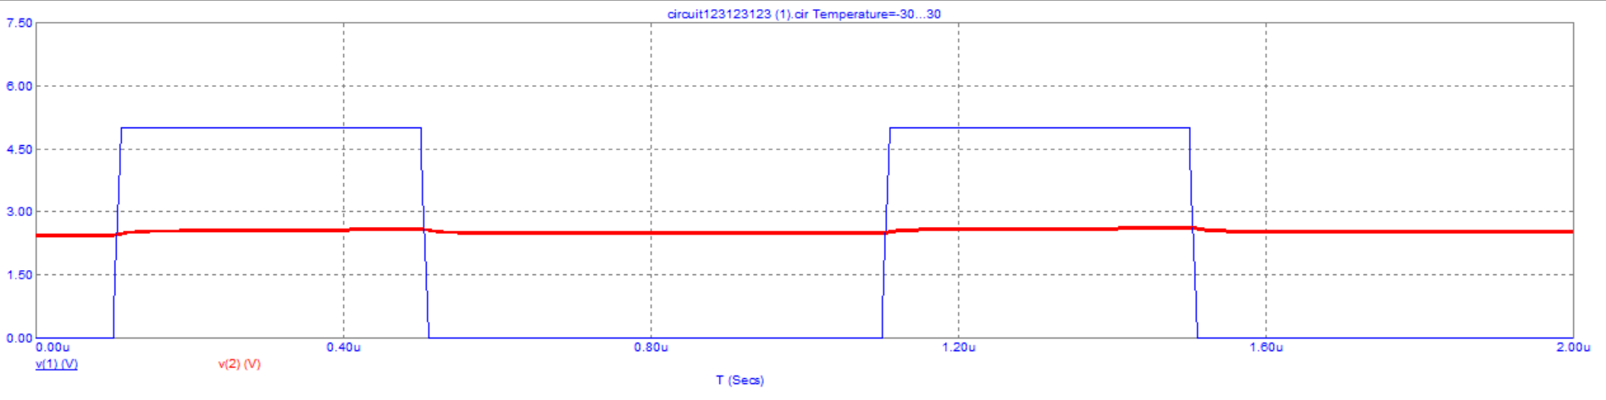 При S = 20 R1 = 4.9 кОм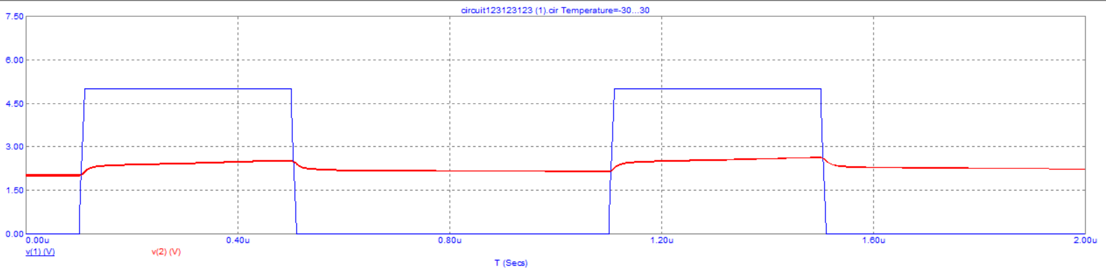 S = 100 R1 = 0.98 кОм 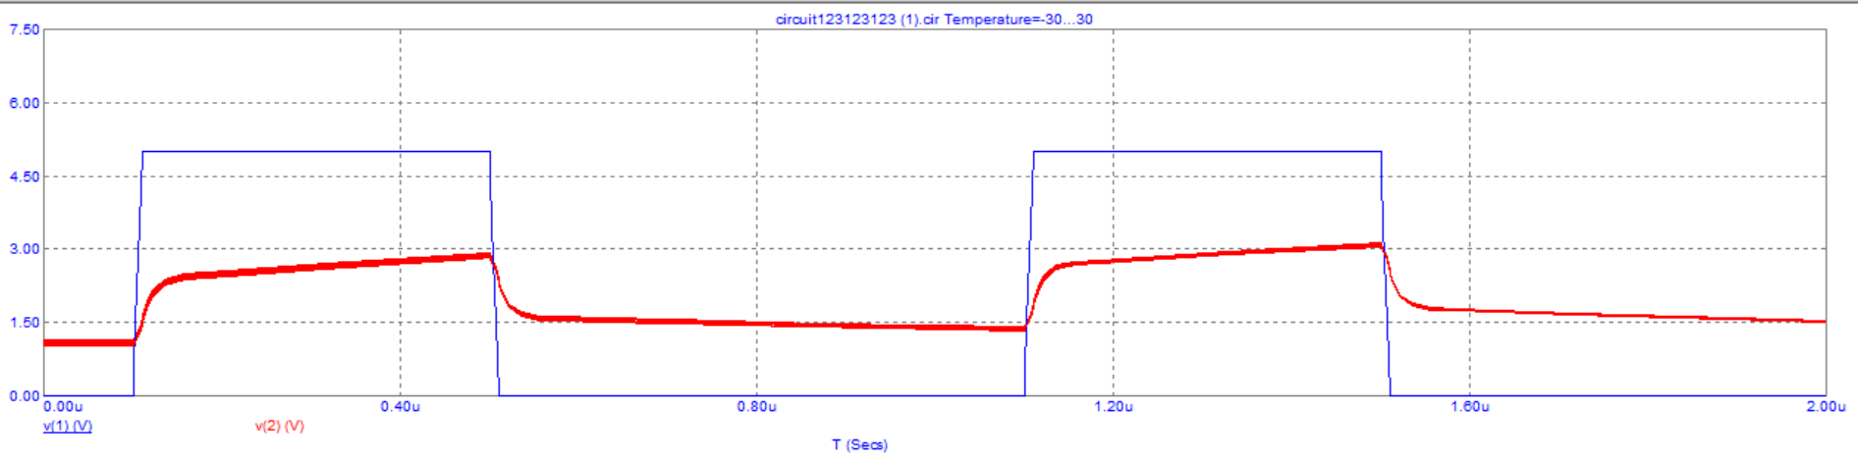

**Эксперимент 5**

Повышение быстродействия ключа на биполярном транзисторе. 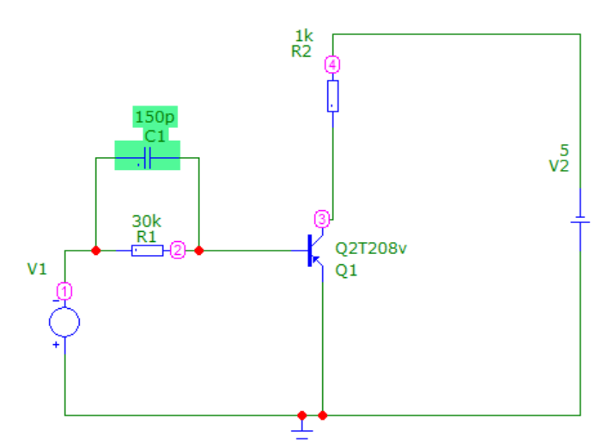

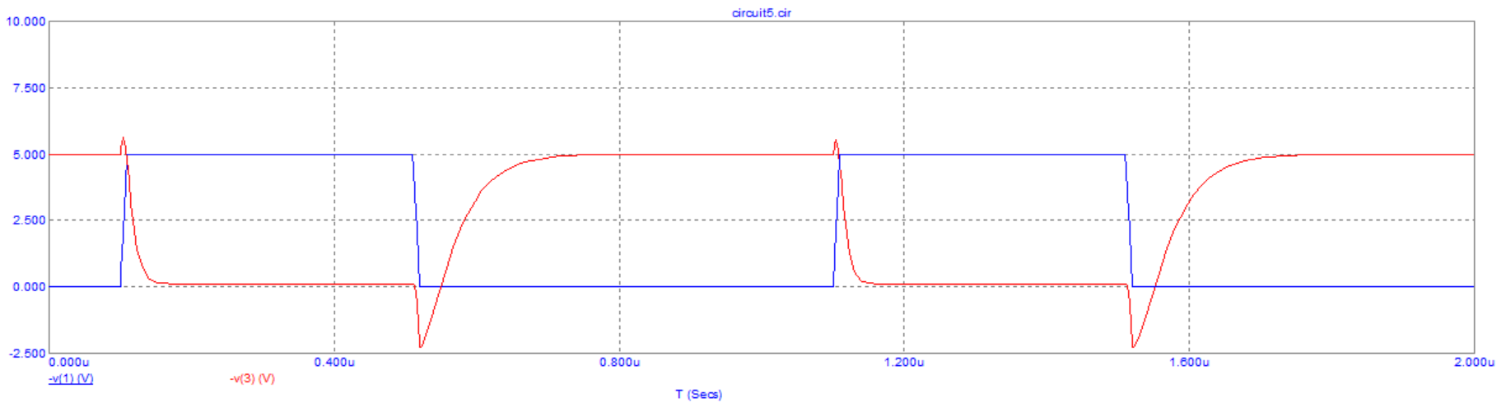 Влияние на фронты включение диода Шоттки 1N5711.

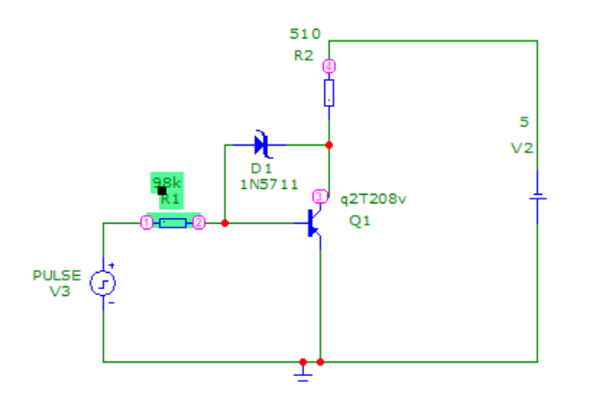

При S=1

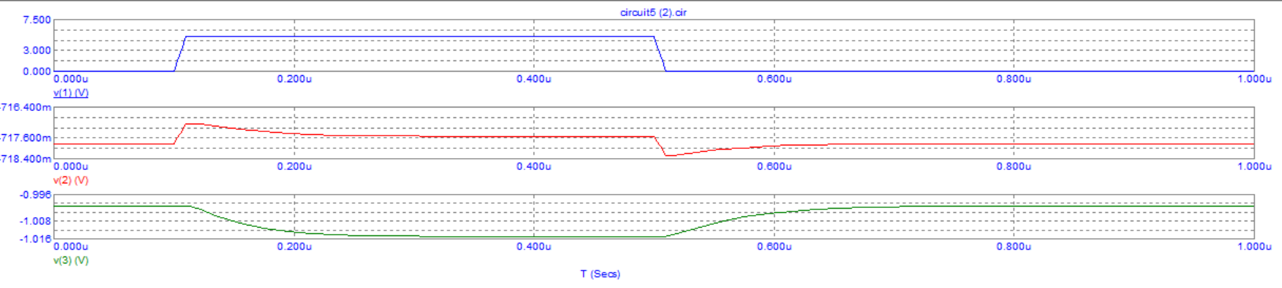

S=2 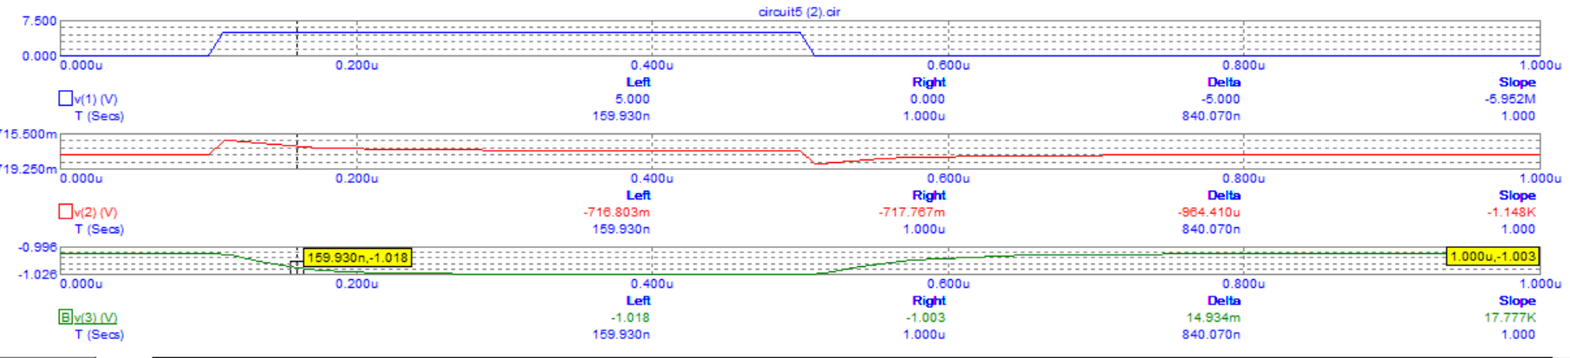

S = 5

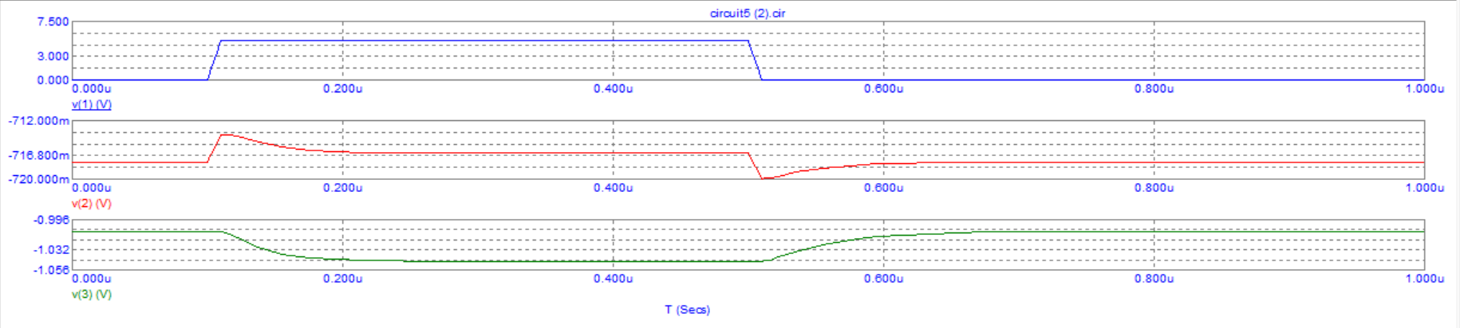

S = 20

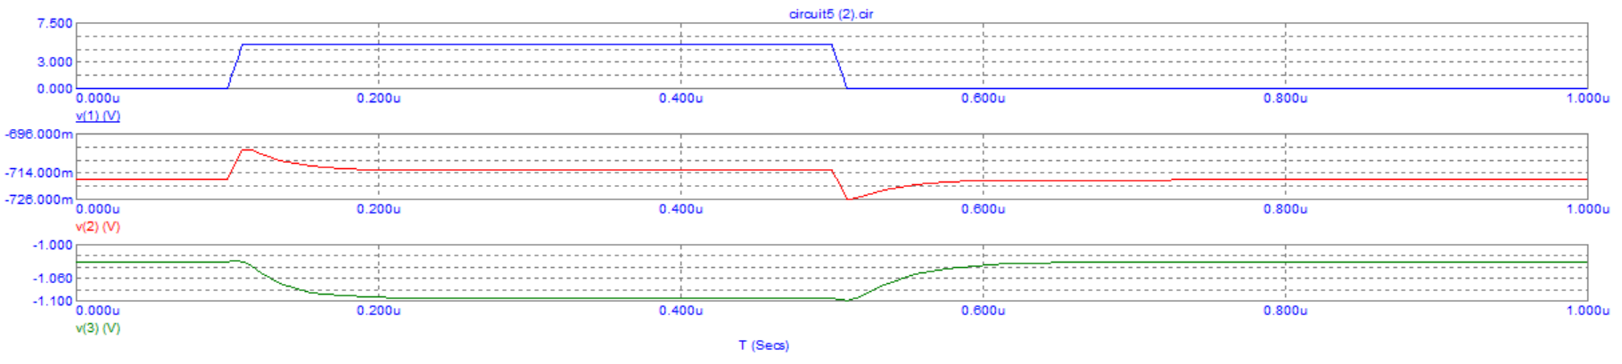

Эксперимент 6

Изучение влияния обратных связей в ключевой схеме на биполярном транзисторе. На схеме представлена модель симметричного транзисторного мультивибратора, генерирующего импульсы с частотой примерно 1кГц, при заданном напряжении питания 12 В. 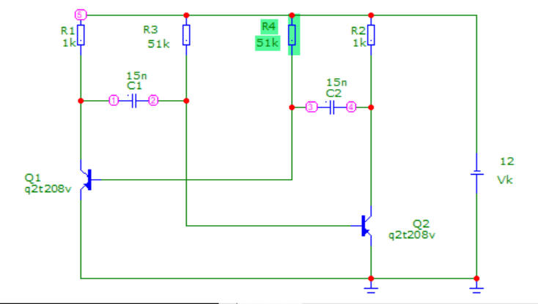 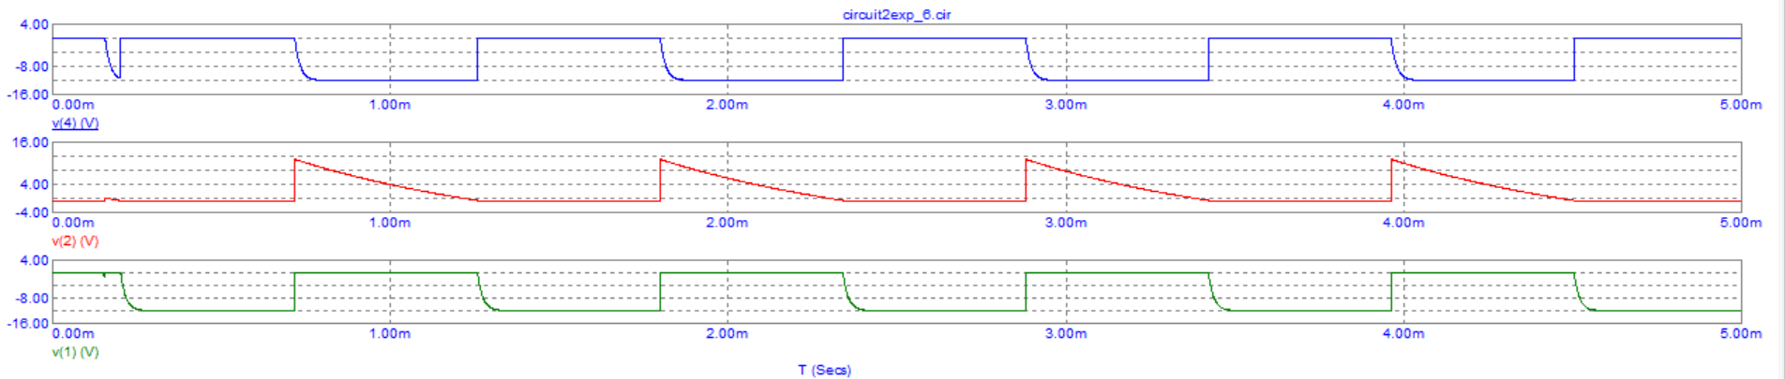

C = 20 nФ 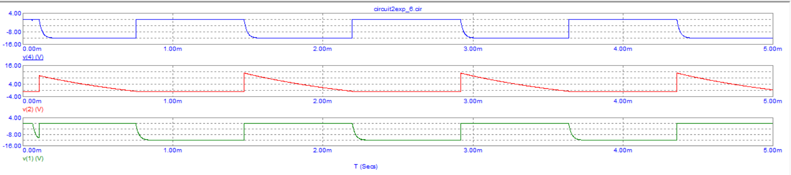

Влияние транзистора (ключа) на период колебаний.

Заменим транзистор Q2T312A на q2t208j. 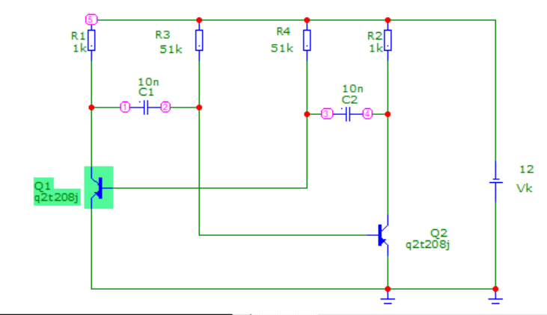

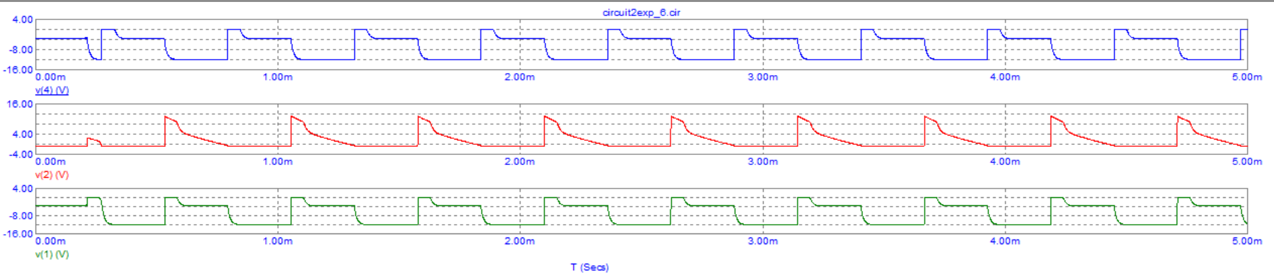

Ответы на контрольные вопросы

1. Какие элементы имеют основное влияние на частоту мультивибратора?   
  
Конденсаторы в схеме.   
  
2. Как влияет замена транзистора на параметры колебания?   
  
Период колебаний меняется в зависимости от используемого транзистора. Это зависит от емкости коллекторного перехода   
  
транзистора. Для высокочастотных транзисторов она меньше, следовательно меньше и период колебаний выходного импульса.   
  
3. Чем отличается работа математической модели мультивибратора от реального устройства?   
  
Математические модели мультивибратора отличаются от реальных необходимостью введения разбаланса в плечах, чтобы колебания возникли, в редакторе начальных условий.